Fecha:
¿CÓMO EXPLICO LA RAPIDEZ DE LAS REACCIONES?
EXPERIMENTEMOS

Sesión
13

En base a lo aprendido en la clase anterior, vamos a observar el siguiente video en donde se analiza la velocidad de las reacciones químicas.
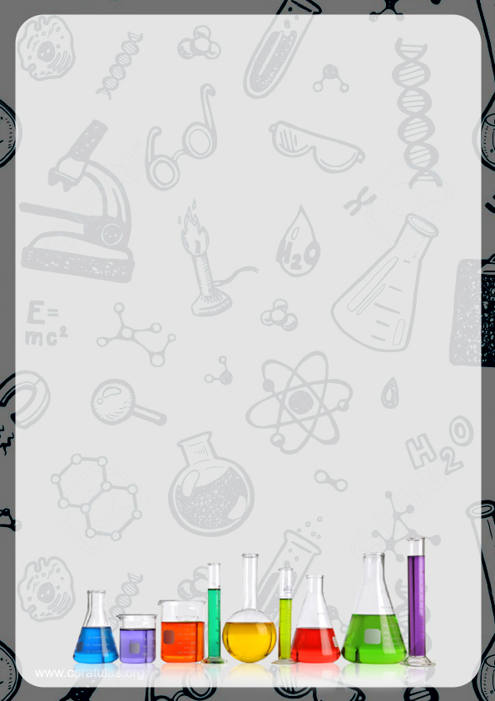
En la Actividad: Copia en tu cuaderno o imprime la actividad y en base al siguiente video https://www.youtube.com/watch?app=desktop&v=tTzuxHRBps8 contesta lo que se te pide en cada punto.

EXPERIMENTO 1: NOMBRE_______________________
CONCLUYE

EXPLICA EL EXPERIMENTO

DIBUJA LO QUE OBSERVAS

EXPERIMENTO 2: NOMBRE_______________________
CONCLUYE

EXPLICA EL EXPERIMENTO

DIBUJA LO QUE OBSERVAS

EXPERIMENTO 3: NOMBRE_______________________
CONCLUYE

EXPLICA EL EXPERIMENTO

DIBUJA LO QUE OBSERVAS

EXPERIMENTO 4: NOMBRE_______________________
CONCLUYE

EXPLICA EL EXPERIMENTO

DIBUJA LO QUE OBSERVAS

Tomarle foto a la actividad contestada y mandarla al siguiente correo:
trabajos.de.terceros.quimica@gmail.com

